Національний технічний університет України

«Київський політехнічний інститут ім. Ігоря Сікорського»

Факультет інформатики та обчислювальної техніки

**Звіт**

Тема: “Створення парсеру для Steam”

Виконала: Перевірено:

студентка групи ІТ-71 асист. кафедри АУТС

Новиков Данило Галушко Дмитро

Михайлович Олександрович

Київ 2020

Проведено рефакторінг коду, який був присутній в рішенні з Парсерами. Додано базової інфраструктури. Також було створено парсер для обробки результату з магазина ігор Steam. Для отримання загальної інформації використовується лінка магазина, яка містить необхідні данні:

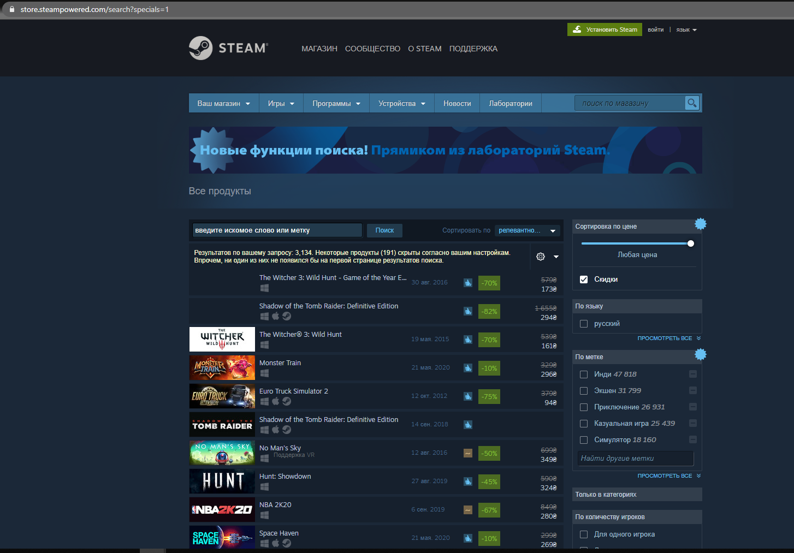

Приклад відповіді про 1 гру:

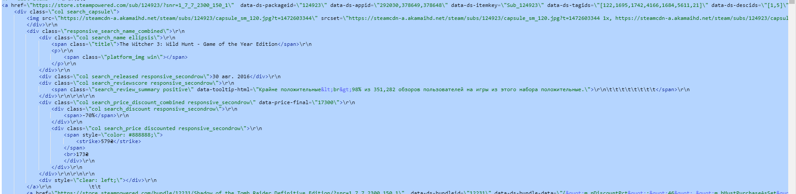

Для отримання опису гри відбувається витягування інформації зі сторінки окремої гри. Приклад опису зі сторінки:

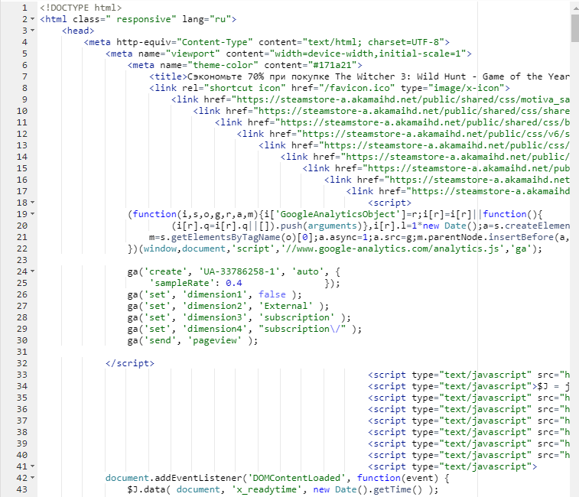

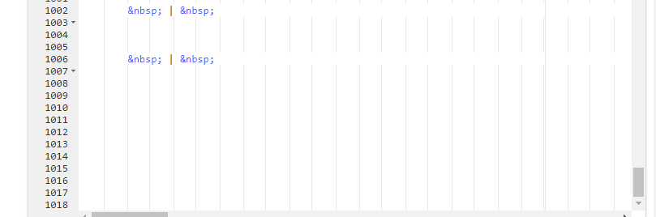

Опис, який потрібно отримати:

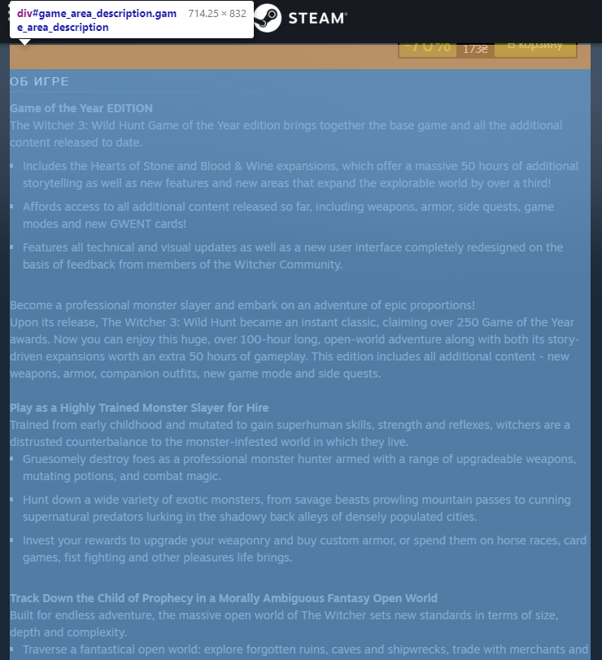

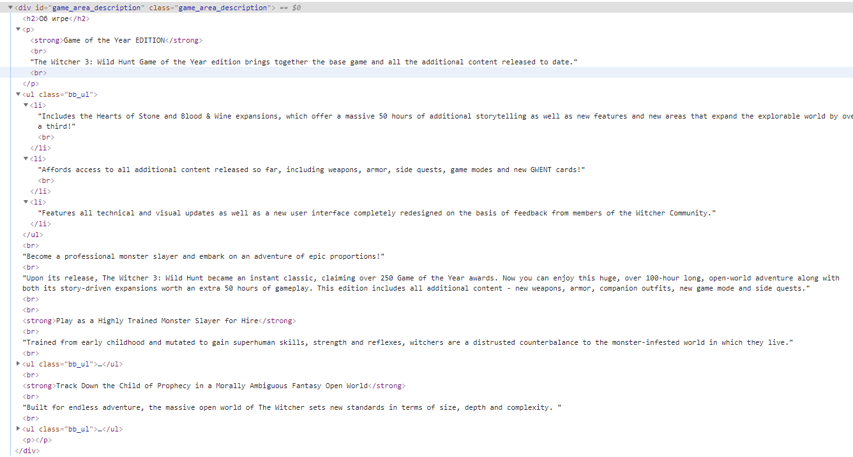

Приклад отриманих даних:

